常熟站篮球场整体工程竞争性磋商公告

中国科学院南京土壤研究所常熟站拟购置篮球场整体工程施工一项，具体功能指标不应低于如下标准：
一、篮球场整体工程初步方案及参数要求：
1、半场标准篮球场一片（20*20M）。
2、整体工程含：整体基础地面硬化；排水明沟；球场照明系统；球场围网；金陵标准篮球架一只。
3、现场情况
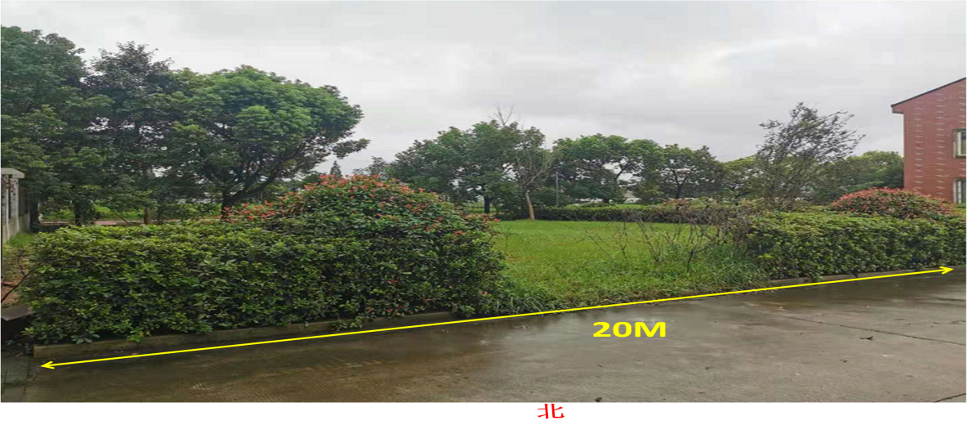

4、篮球场设施设备布局图
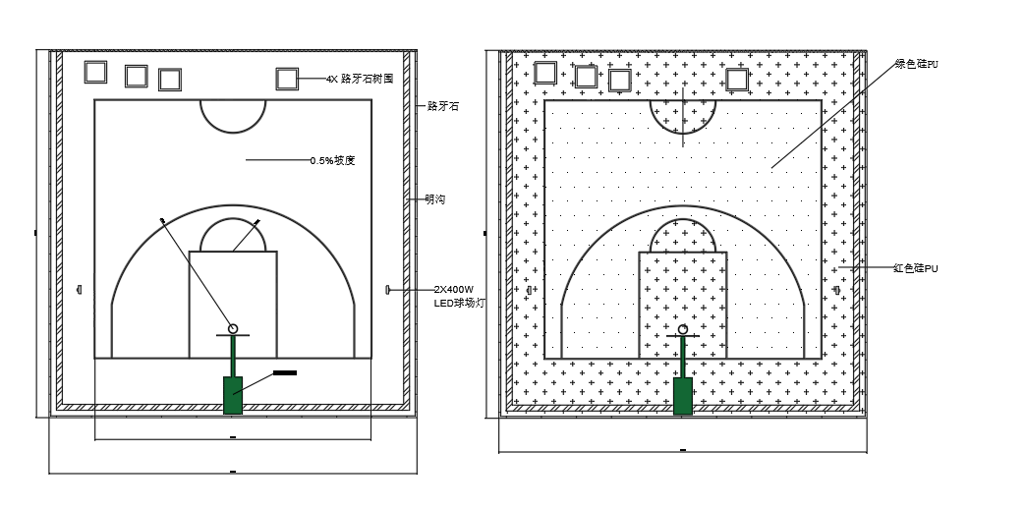

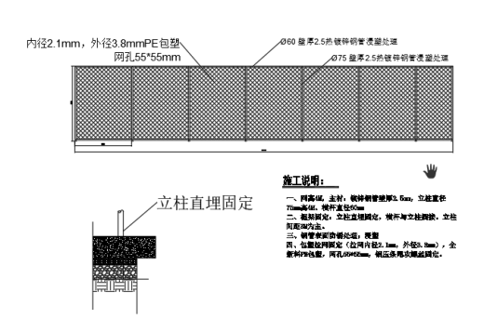
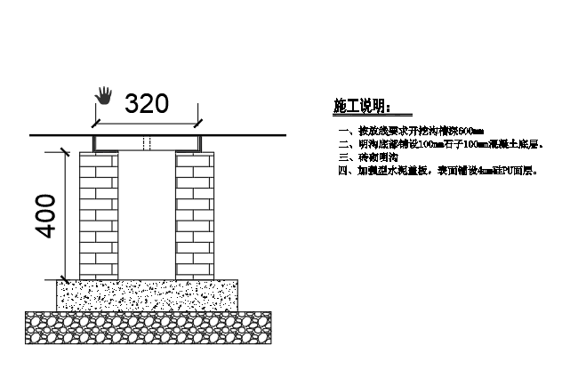

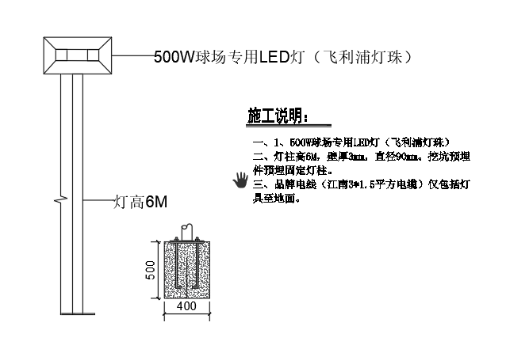
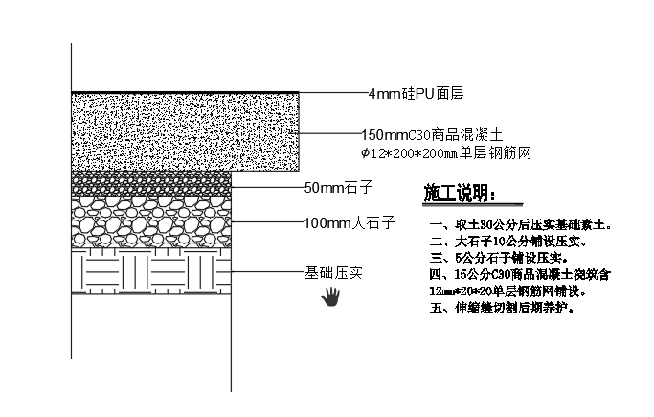

二、供应商要求：
供应商经营范围包括体育球场工程、体育器材安装、维修；要求供应商具有售后服务的能力，并提供相关证明材料及售后方案。
- 方案深化及报价
请有意向的单位根据上述初步方案进行深化，提供细化报价单（报价包含基础硬化及排水系统、球场面层、球场围网、球场灯光及布线、篮球架安装），项目控制价25万元，超过控制价按废标处理。
四、交货时间：签订合同后60天内。
五、交货地点：中国科学院常熟农业生态实验站内
欢迎有供货意向的供应商于2022年10月8日中午12:00前将营业执照、深化的篮球场设计施工方案及报价单传真到025-86881000或将扫描件发往yqb@issas.ac.cn（请在邮件主题中注明投标公司全称），南京土壤研究所成立竞争性磋商小组，通知符合要求的单位10月中旬前往常熟生态实验站现场踏探并进行竞争性磋商（具体时间以土壤所通知为准），磋商小组对供应商的单位能力、方案报价、售后服务进行综合评分，评分最高者即为中标供应商。联系人：田老师 025-86881110

